SQL
Выполнил: Аммосов Виктор ИСИП22/2
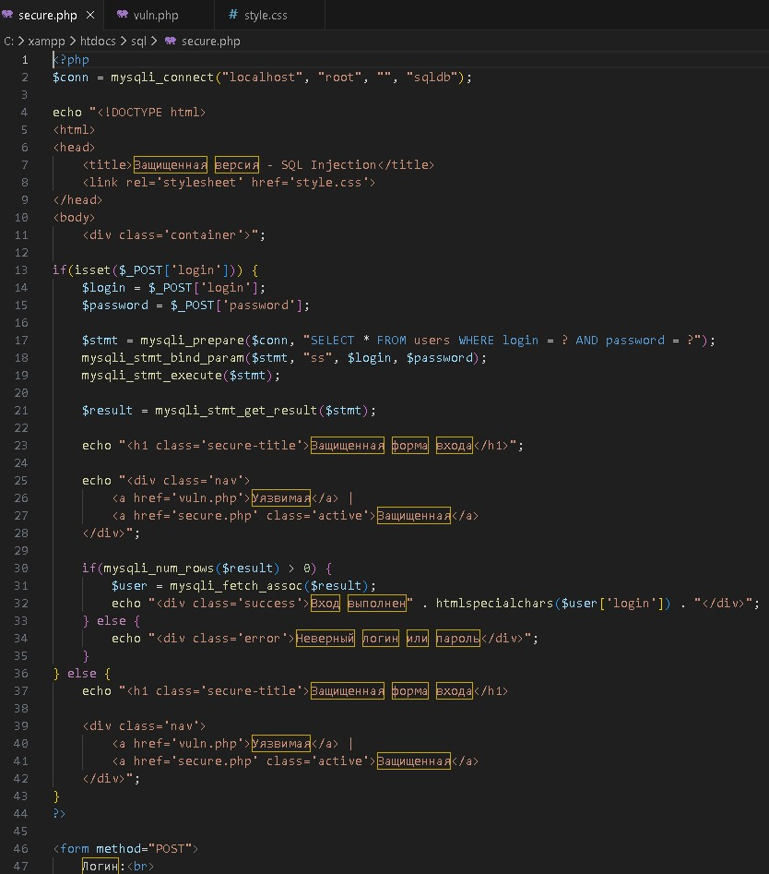
Код защищенный страницы:

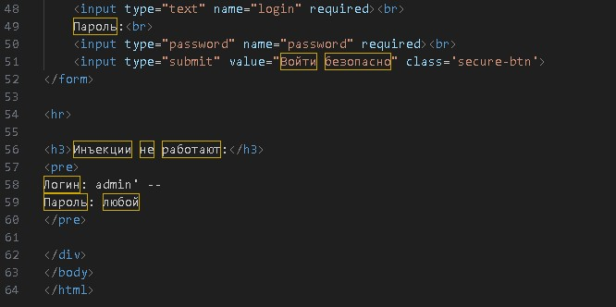
Код незащищенный страницы:
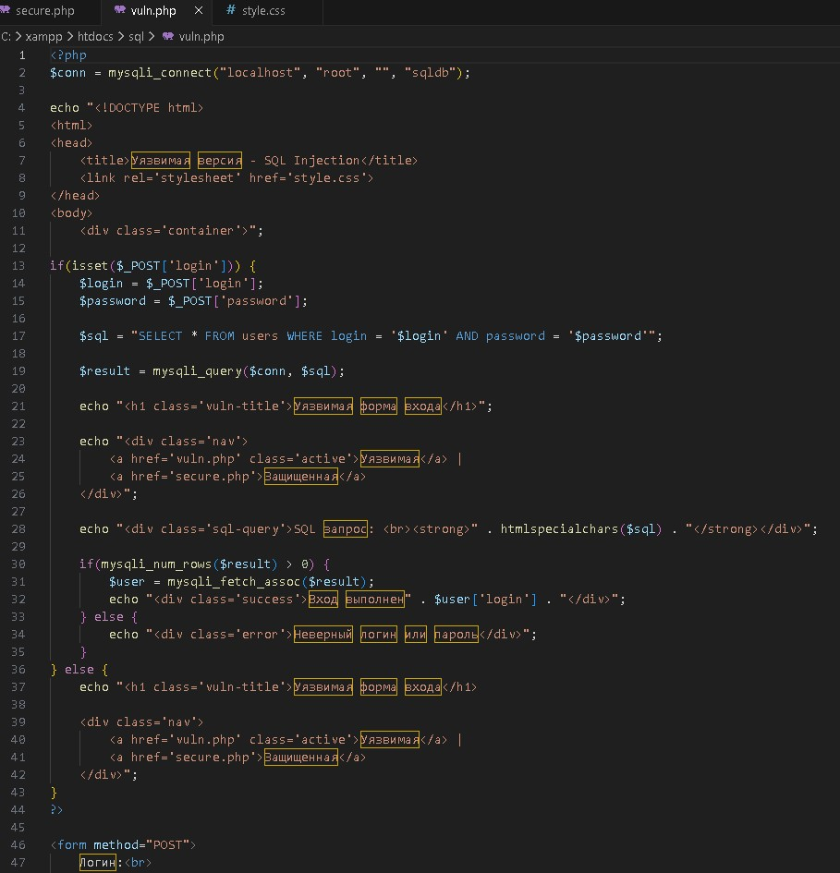

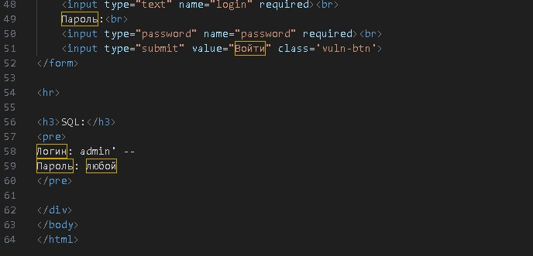

Демонстрация SQL атаки
В форму на уязвимой странице вводим:
admin' –

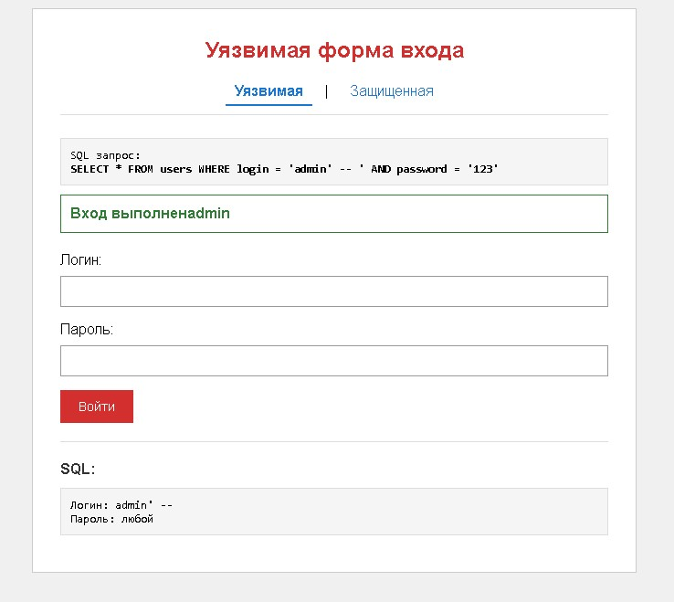

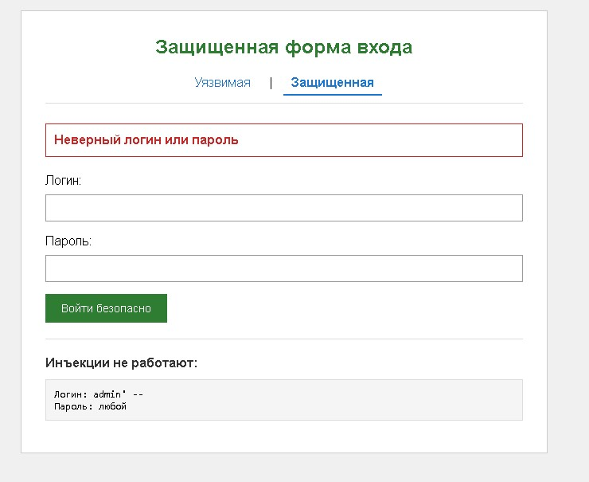
Также вводим на защищенной странице:

Мы наблюдаем прямую выдачу SQL-запроса в ответе сервера, что позволило нам успешно авторизоваться в обход защиты. Однако при попытке ввести аналогичные данные в защищенную форму входа система отклонила запрос, вернув сообщение об ошибке

